Casus 2

Renovatie Speelplek Ter Coulsterlaan te Heiloo

Het betreft een speelplek voor jonge kinderen tot 6-8 jaar. Het is gelegen tussen bomen en een dierentuintje Boetje. Er is geen toezicht, er zijn geen toestellen voor oudere kinderen vanwege mogelijke overlast.

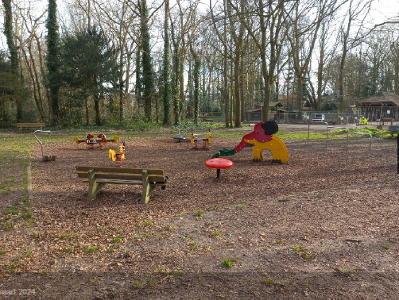

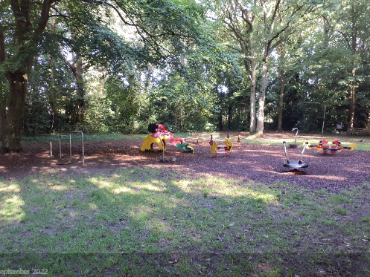

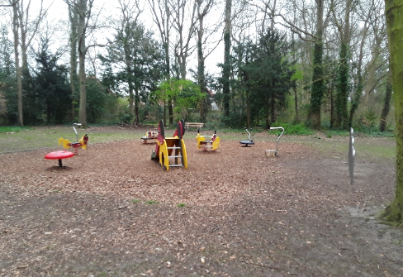

Te vervangen toestellen

Glijbaan Veertoestel

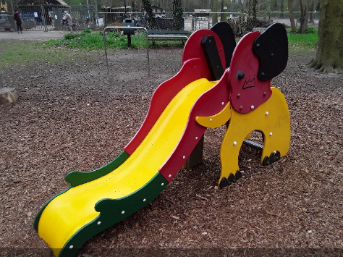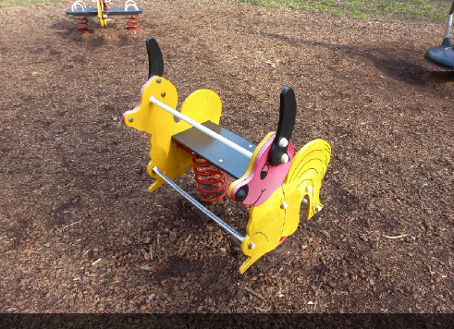

Veertoestel Veertoestel
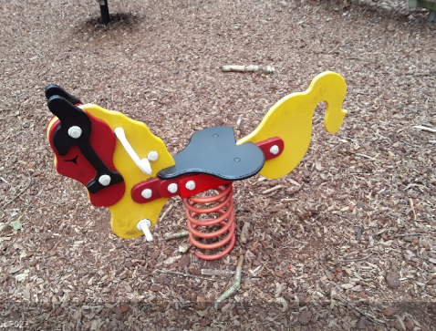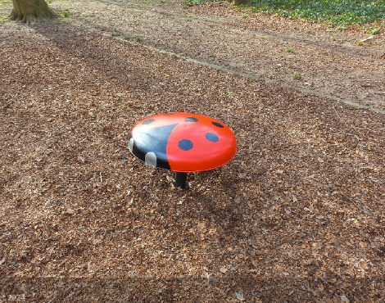

3 delig duikelrek plus grastegels Draaitoestel
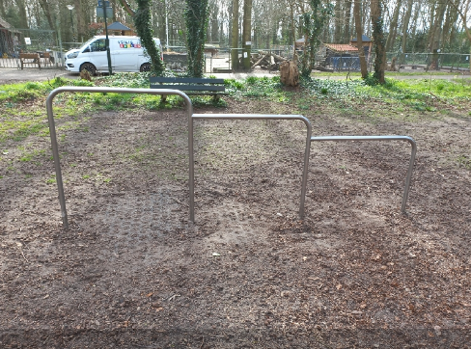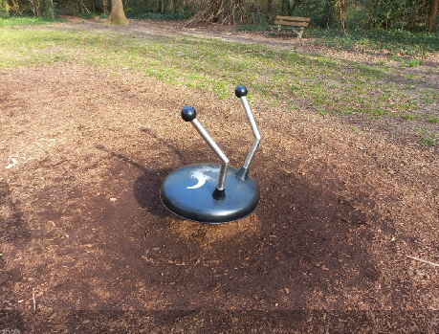

Twee spreekbuizen
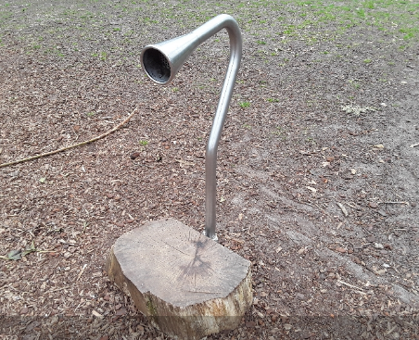

Achtergrond
Deze speelplek is rond 2000 gerealiseerd, de toestellen zijn niet versleten maar wel oud, gedateerd en aan vervanging toe. De paardenwip is inmiddels verwijderd. In 2026 moet deze plek vernieuwd worden tot een mooie speelplek voor kinderen tot 10 jaar.

Randvoorwaarden voor ontwerp en offerte
- Het door Inschrijver neergelegde ontwerp dient te passen binnen de kaders, eisen en wensen van deze casus;
- Alle in het ontwerp opgenomen toestellen zijn toestellen waarmee de inschrijver op deze casus inschrijft;
- In het ontwerp worden geen elementen meegenomen die geen deel uitmaken van deze aanbesteding;
- Het budget is van toepassing, op het verwijderen van de toestellen en ondergronden, het leveren en plaatsen/monteren van de nieuwe toestellen en eventuele kosten voor de valondergrond en aankleding/afwerking van het terrein.

Ruimtelijke en technische aandachtspunten
- Spreekbuizen, carrousel, wiebel lieveheersbeestje en zitbanken hergebruiken.
- Duikelrek laten staan.
- De stenen band verwijderen.
- De ondergrond bestaat momenteel uit Franse boomschors, als deze moet worden aangevuld/vervangen dan ook gecertificeerde Franse boomschors toepassen.
- Gesloten grondbalans, er mag geen grond worden afgevoerd.
- Het kappen van de bomen is niet toegestaan.
- Het beschikbare budget voor de totale speelplek is maximaal € 50.000,-

Bijzonderheden
De speelplek is omringd door bomen en de ondergrond van de speeltoestellen is voorzien van Franse boomschors, Er is voldoende ruimte, de toestellen staan nu onder de bomen, hoe denkt de opdrachtnemer hieraan een nieuwe invulling aan te geven.

Beoordeling subgunningscriteria Ontwerp speelplaatsen, duurzaamheid en assortiment speeltoestellen

Doelstellingen gunningcriterium
Ontwerp
Maak een ontwerp (A2 formaat) met verschillende speelfuncties, die voornamelijk gericht is op de jonge doelgroep t/m 10 jaar. Opdrachtnemer dient de plek te bekijken en geeft een onderbouwing waarom er is gekozen voor de betreffende toestellen, materialen en ondergrond. .
Duurzaamheid
Voor de inrichting van de openbare ruimte geldt dat duurzaamheid een van de uitgangspunten is voor gemeentebeleid en uitvoering. Voor de inwoners zijn de speeltuintjes plekken om elkaar te ontmoeten en om mee te doen. We stimuleren circulariteit. Ook wordt het natuurlijk spelen op de speelplekken in onze gemeente steeds belangrijker.
Hoe en in welke mate past de Inschrijver in zijn speeltoestellen duurzaamheid en/of circulariteit toe? Denk hier bijvoorbeeld aan de levensduur, inclusiviteit, losmaakbaarheid van onderdelen en onderhoud van de speeltoestellen.
Assortiment speeltoestellen
De inschrijver toont een gevarieerd en inclusief aanbod aan speeltoestellen voor alle leeftijden. Beschrijf kort de beschikbare speelproductlijnen en aantallen toestellen per lijn, het aantal inclusieve toestellen geschikt voor mensen met een beperking en de mogelijke efficiëntie- en kostenbesparing bij plaatsing op meerdere speelplekken.
Participatie
De opdrachtgever wil zoveel mogelijk ontzorgd worden. De speelplek ligt afgelegen, hoe zou de opdrachtnemer de participatie aanpakken in deze casus?

